Lesson 8 Relatives. The Possessive Case. Родственники. Притяжательный падеж.
Grammar: Притяжательный падеж существительных (The Possessive Case)
Притяжательный падеж существительного выражает принадлежность и отвечает на вопрос Чей? (Whose?). В предложении имя существительное в форме притяжательного падежа выполняет функцию определения другого существительного и занимает место перед определяемым существительным. Притяжательный падеж главным образом образуют имена существительные, обозначающие людей и животных.
Правила образования притяжательного падежа:
1. Если существительное единственного числа, то прибавляют апостроф и букву s (-'s),. Окончание -'s произносится [s] после глухих согласных, [z] после звонких согласных и гласных и [iz] после шипящих и свистящих, т. е. так же, как и окончание -s при образовании множественного числа существительных.
Единственное число
Общий падеж | Притяжательный падеж
The student | the student's notes - записи студента,
my friend | my friend's father - отец моего друг
The boy | the boy's books- книги мальчика,
Jones | Jones's house- дом Джона
The horse | the horse's head- голова лошади.
2. Если существительное множественного числа с оканчанием на –s, то прибавляют только апостроф.
Множественное число
Общий падеж | Притяжательный падеж
boys | the boys' books -- книги мальчиков
friends | the friends' relatives- родители друзей
students | the students' notes -- записи студентов
3. Если существительное во множественном числе не имеет окончания -s, то притяжательный падеж такого существительного образуется прибавлением 's, т. е. так же, как и у существительных единственного числа: the children's toys - игрушки детей.
the men’s hats- шляпы мужчин
Примечание.
1. Если в притяжательном падеже стоит имя собственное, то артикль не употребляется:
- Petrov’s son is a schoolboy. – Сын Петрова –школьник.
2. Если что-то принадлежит нескольким человекам, то при образовании притяжательного падежа -'s ставиться для последнего существительного.
- Julie and Tom’s birthday party (= one party) – вечеринка по случаю дня рождения Джулии и Тома
3. Если каждому принадлежит что-то свое, то при образовании притяжательного падежа -'s ставиться для каждого существительного.
- Julie’s and Tom’s birthday parties (= two parties) – вечеринка по случаю дня рождения Джулии и вечеринка по случаю дня рождения Тома
4. Форму притяжательного падежа могут принимать некоторые существительные, обозначающие неодушевленные предметы и понятия. К ним относятся:
Названия стран, городов, месяцев и времен года
- Winter's days are short. – Зимние дни короткие.
Существительные, обозначающие время и расстояние:
- a day's journey - день езды; a mile's distance - расстояние в одну милю;
5. Если необходимо показать принадлежность к неодушевленному предмету”, то употребляется предлог “of”: a cup of tea – чашка чая; a leg of a table- ножка стола

Vocabulary:
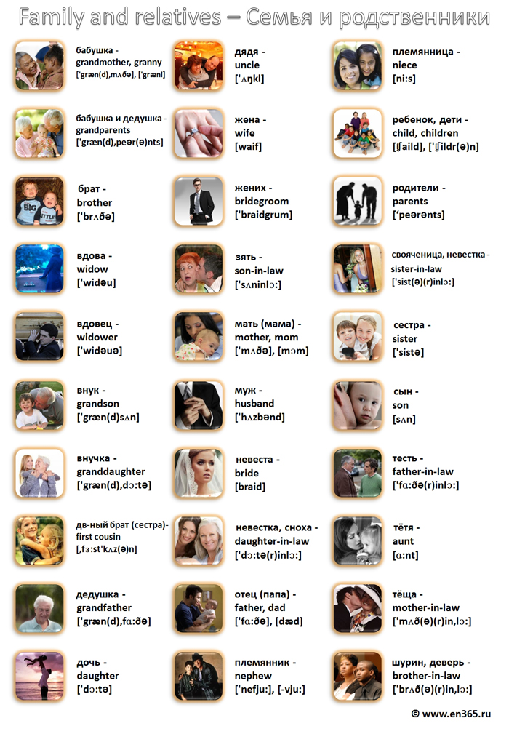


1 Relatives. Родственники.
What are their relationships?
Match 1-5 to the pictures (A-E). Приведите
в соответствие названия родственников 1-5
с картинками (A-E).
- father and son _
- mother and daughter ___
- brothers ___
- sisters ___
- husband and wife ____

2 Match the sentence halves. Соедините
первую и вторую части предложений. 1. Julio Iglesias is- a Bill's wife.
2. Hillary Clinton is - b Serena's sister
3. Venus Williams is- с Enrique's father.
4. Prince Harry is- d Madonna's daughter
5. Lourdes is- e Prince William's
3 Complete the Bundy family tree. Используя описание родственных связей семьи Банди, заполните семейное дерево.
This is the Bundy family from TV show: Al Bundy is married to Peggy, his beautiful wife. Bud and Kelly are their children.
The Bundy family tree
______
Peggy

______
______

4 Make 8 sentences about the family. Составьте 8 предложений родственных связей, используя притяжательный падеж существительных со словами:
wife son husband sister brother mother father daughter parents Example: Bud is Al and Peggy's son.
5 Match the family words to the meanings. Приведите в соответствие слова, обозначающие родственные связи с их названиями:
- mother and father a uncle
- sons and daughters b grandmother
- father's or mother's brother с nephew
- father's or mother's sister d parents
- mother's or father's mother e aunt
- mother's or father's father f niece
- brother's or sister's son g children 8 brother's or sister's daughter h grandfather

6. Find the jobs and family words in the word chains. Найдите названия профессий и родственных связей в «цепочке слов»
Journalisteacheretiredentistaxidrivercousinstudentrafficwardenursengineer
parentsoniecelectricianephew.
7. Rewrite sentences. Перепишите предложения, употребив притяжательный падеж или предлог “of”.
a) My sister has a book.
It´s my __________________________________________________________________
b) My cousins live in that house.
It´s _____________________________________________________________________
c) This college is for boys only.
It´s ____________________________________________________________________
d) The house has a number.
What´s __________________________________________________________________?

8. Make sentences using the prompts. Составьте предложения, используя притяжательный падеж существительных.
Example: Jack/ Hilary/ husband - Jack is Hilary's husband
1. Stefan / Ana / brother - _________________
2. Giorgio and Sophia / Mario/parents - ________________
3. Clara / Mr and Mrs Moreno / daughter. - ______________
4. Vanessa / Dieter /sister- _________________
5. Alejandro and Elena / Manu / children - ________________
6. Victor and Serge / Halyna / sons- _____________________
7. Stephanie / Pierre / niece - _____________________

9. Put apostrophes in the correct places. Поставьте апостроф в нужное место для обозначения притяжательного падежа.

- I´d like to have my mums green eyes and my dads blond hair.
- I´ve got my fathers nose and my mothers nose.
- My sister has got my grandmothers temper.
- My parents would like to live in my grandparents beach house.
- The Coopers house faces to beach.
- Last summer, I spent a two weeks holiday there.
- The childrens playground is only ten minutes walk from their house.
- On Sunday we also went to St Peters to attend a wedding.
- My new friends and I had dinner at McDonalds more than once.

